**Bogotá D.C.**

Doctor:

**Jaime Luis Lacouture Peñaloza**

Secretario General

Honorable Cámara de Representantes

Ciudad

**REF: RADICACIÓN PROYECTO DE LEY**

El suscrito representante a la Cámara, en uso del derecho consagrado en el artículo 150 de la Constitución Política de Colombia, por su digno conducto me permito poner a consideración de la honorable cámara de representantes el siguiente proyecto de ley “por medio del cual se establece un porcentaje de disponibilidad de gas para las zonas productoras y establece una tarifa especial”.

Cordialmente,

**JOSUÉ ALIRIO BARRERA RODRÍGUEZ**

Senador de la República de

Colombia

Partido Centro Democrático

**EDINSON VLADIMIR OLAYA MANCIPE**

Representante a la Cámara por Casanare

Partido Centro Democrático

**PROYECTO DE LEY**

“Por medio del cual se establece un porcentaje de disponibilidad de gas para las zonas productoras y establece una tarifa especial”

**El Congreso de la República**

**DECRETA:**

**ARTÍCULO 1o.** Establézcase como porcentaje de disponibilidad del gas natural en las zonas (municipios y departamentos) productoras del cinco (5) por ciento del total del gas natural producido en dicha zona. Dicha disponibilidad se debe reflejar en la disminución de la tarifa que pagan los usuarios.

**PARÁGRAFO.** De igual manera, se establecerá una tarifa especial del gas para dichas zonas productoras. Esta tarifa especial se dará eliminando de la fórmula de la resolución de la CREG 137 de 2013 que establece las Fórmulas Tarifarias Generales para la prestación del servicio público domiciliario de gas combustible por redes de tubería a usuarios regulados, el cargo referente al transporte (T en la ecuación).

**ARTÍCULO 2o.** La presente ley rige a partir de la fecha de su sanción y promulgación.

Cordialmente,

**JOSUÉ ALIRIO BARRERA RODRÍGUEZ**

Senador de la República de

Colombia

Partido Centro Democrático

**EDINSON VLADIMIR OLAYA MANCIPE**

Representante a la Cámara por

Casanare

Partido Centro Democrático

**EXPOSICION DE MOTIVOS.**

**CONTEXTO**

La iniciativa de este proyecto de Ley tiene como **objeto ESTABLECER UN PORCENTAJE DE DISPONIBILIDAD DE GAS PARA LAS ZONAS PRODUCTORAS Y ESTABLECER UNA TARIFA ESPECIAL.**

Es la oportunidad para las regiones productoras degarantizar el abastecimiento del gas en estas regiones, retribuyendo de alguna manera con el fin de retribuir en parte a las regiones productoras por las actividades de exploración y producción de este recurso no renovable, que genera recursos y grandes beneficios para todos los colombianos.

Regiones como Casanare la cual es considerada como el epicentro de la producción de gas con campos de gran importancia histórica como Cusiana y Cupiaga, con una producción del **63.45% del gas colombiano al cierre del año 2024**, según los datos de producción fiscalizada recopilados por la ACP.

*“El Gas Natural es un recurso clave para mejorar calidad de vida, reducir pobreza y acelerar la transición energética en Colombia”,* es considerado como el combustible más limpio en comparación con otros combustibles fósiles ya que produce menos emisiones de dióxido de carbono y contaminantes atmosféricos, el Gas Natural mejora la calidad del aire reduciendo problemas de salud pública. “Es una alternativa que contribuye a la transición hacia fuentes de energía sostenible”.

**CUAL ES LA PRODUCCION DE GAS NATURAL EN COLOMBIA.**

En los últimos cuatro años Los departamentos con mayor oferta de gas han sido Casanare con un porcentaje entre el 52% a 63.45% - Bolívar con un 16% Córdoba con un 15% y la Guajira con un 11%.

Casanare sigue siendo el departamento con mayor producción, liderando en este rubro desde 2021 y teniendo 540 Giga BTU por día.

**CUAL ES LA DEMANDA DE GAS NATURAL EN COLOMBIA**

Los departamentos con mayor consumo o demanda de gas natural se registran en los departamentos de Bolívar, Atlántico y Santander. El alto consumo se atiene a la demanda del sector industrial y plantas térmicas (generación de energía eléctrica – refinería de Barrancabermeja).

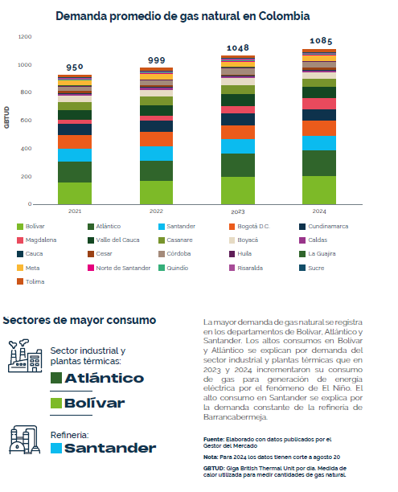

Departamentos productores como Casanare, Córdoba y la Guajira, se encuentran dentro de los de menor consumo o demanda de gas en el país.

**NUMERO DE USUARIOS DE GAS EN COLOMBIA**

36 millones de colombianos son los usuarios de gas domiciliario, según informe de NATURGAS en el control político de noviembre de 2024.

Los departamentos con el mayor número de conexiones son Antioquia, valle del cauca, Cundinamarca y Bogotá.

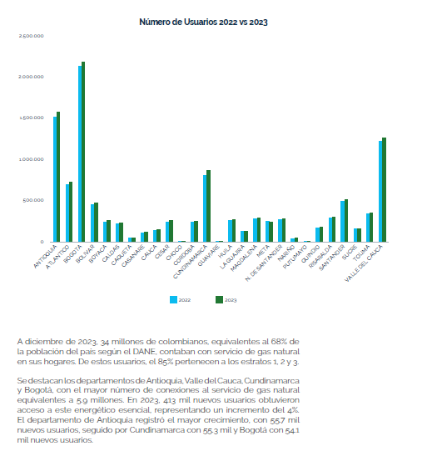

**DE DÓNDE SE EXTRAE EL GAS QUE SE PRODUCE EN EL PAÍS?**

Colombia cuenta con nueve suministros de gas que están siendo explotados en la actualidad: Cusiana /Cupiagua Sur; Cupiagua; Guajira (Chuchupa/Ballena); Floreña; Nelson; Bloque VIM 5; Gibraltar; Bonga/Mamey y lo que BMC denomina como Otras Fuentes.

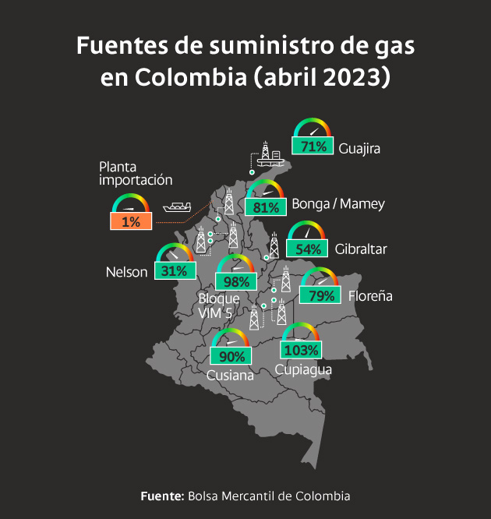

Los dos posos de mayor producción están ubicados en Casanare (cusiana y cupiagua)

**LA OFERTA DE GAS EN COLOMBIA**

Para abril de 2023, el suministro mensual promedio, en el que se incluyen todas estas fuentes, fue de 1.007 Gbtud. No obstante, es importante aclarar que el potencial de producción de ellas es de 1.201 Gbtud lo que significa que están al 84 % de la capacidad.

Del total suministrado para el cuarto mes del año, 893 Gbtud fueron entregados al Sistema Nacional de Transporte y 114 Gbtud a otros como campos aislados.

**LA DEMANDA DE GAS EN COLOMBIA**

La demanda de gas en Colombia se mide a través de los Usuarios Regulados (UR) y de los Usuarios No Regulados (UNR), pues los consumos varían si se trata de personas naturales, compañías o industrias.

El reporte más reciente de la BMC mostró que para abril la demanda de gas en Colombia fue de 893 Gbtud (giga BTU por día) donde los usuarios regulados sumaron 213 Gbtud, mientras que la mayor parte estuvo representada por los usuarios no regulados (346 Gbtud).

“El 30 % del gas natural en Colombia se utiliza para la industria, otro 20 % a la generación térmica y casi 20 % más al uso residencial”.

**RÉGIMEN NORMATIVO**

* **LEY**[**142**](https://gestornormativo.creg.gov.co/gestor/entorno/docs/ley_0142_1994.htm#Inicio)**DE 1994.** establece que el Estado intervendrá en los servicios públicos, para entre otros, el logro de la prestación continua ininterrumpida del servicio, sin excepción alguna, salvo cuando existan razones de fuerza mayor o caso fortuito o de orden técnico o económico que así lo exijan.

*El artículo*[73](https://gestornormativo.creg.gov.co/gestor/entorno/docs/ley_0142_1994.htm#73)*.11 de la Ley 142 de 1994 atribuye a la Comisión de Regulación de Energía y Gas la facultad de establecer las fórmulas para la fijación de las tarifas del servicio público domiciliario de gas combustible.*

*El artículo*[74](https://gestornormativo.creg.gov.co/gestor/entorno/docs/ley_0142_1994.htm#74)*de la Ley 142 de 1994 dispone que corresponde a la CREG regular el ejercicio de las actividades del sector de gas combustible para asegurar una oferta energética eficiente, propiciar la competencia en el sector de minas y energía y proponer la adopción de las medidas necesarias para impedir abuso de posición dominante y buscar la liberación gradual de los mercados hacia la libre competencia. Así mismo establece que la comisión podrá adoptar reglas de comportamiento diferencial, según la posición de las empresas en el mercado.*

*El artículo*[87](https://gestornormativo.creg.gov.co/gestor/entorno/docs/ley_0142_1994.htm#87)*de la Ley 142 de 1994 establece que el régimen tarifario estará orientado por los criterios de eficiencia económica, neutralidad, solidaridad, redistribución, suficiencia financiera, simplicidad y transparencia.*

*En virtud del principio de eficiencia económica, definido en el artículo*[*87*](https://gestornormativo.creg.gov.co/gestor/entorno/docs/ley_0142_1994.htm#87)*de la Ley 142 de 1994, el régimen de tarifas procurará que estas se aproximen a lo que serían los precios de un mercado competitivo, que las fórmulas tarifarias no pueden trasladar a los usuarios los costos de una gestión ineficiente, ni permitir que las empresas se apropien de las utilidades provenientes de prácticas restrictivas de la competencia.*

*Según lo establecido en el artículo*[*87*](https://gestornormativo.creg.gov.co/gestor/entorno/docs/ley_0142_1994.htm#87)*.1 de la Ley 142 de 1994, en virtud del principio de eficiencia económica, se deben tener en cuenta “los aumentos de productividad esperados, y que estos deben distribuirse entre la empresa y los usuarios, tal como ocurriría en un mercado competitivo”.*

* **RESOLUCIÓN CREG 137 DE 2013** “Por la cual se establecen las Fórmulas Tarifarias Generales para la prestación del servicio público domiciliario de gas combustible por redes de tubería a usuarios regulados”.

**OBJETO.** La presente resolución tiene por objeto establecer las fórmulas tarifarias generales para determinar el costo de prestación del servicio público domiciliario de gas combustible por redes de tubería a usuarios regulados en Mercados Relevantes de Comercialización en donde se presta el servicio sin exclusividad.

El costo Unitario de gas está compuesto por cuatro componentes principales, los cuales remuneran cada una de las actividades de la cadena de gas natural; establecidos de acuerdo a la Resolución CREG 137 de 2013, y que se encuentran relacionados en la factura que se entrega mensualmente al usuario:



G (Suministro) Costo Promedio Unitario en ($/m3) correspondiente a las compras de Gas Natural por redes destinado a usuarios regulados, en el Mercado Relevante de Comercialización.

T (Transporte): Costo Promedio Unitario en ($/m3) correspondiente al transporte de gas combustible destinado a usuarios regulados, en el Mercado Relevante de Comercialización.

D (Distribución): Costo expresado en ($/m3) por uso del Sistema de Distribución de gas combustible destinado a usuarios regulados.

Cf (Comercialización): Componente fijo del Costo Unitario de Prestación del Servicio Público de Gas Combustible por Redes de Tubería expresado en ($/factura). Incluye todos los costos de entrega de factura y costos de liquidación al usuario final.

**RESOLUCION CREG 186 DE 2020.** Por la cual se reglamentan aspectos comerciales del suministro del mercado mayorista de gas natural.

* **RESOLUCION CREG 102 009 DE 2024.** *Por la cual se modifica la Resolución CREG 186 de 2020.*

**COMO SE TRANSPORTA EL GAS NATURAL EN COLOMBIA**

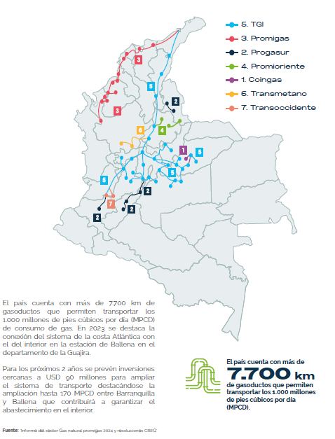

***“El gas natural importado por buque es considerablemente más caro que el gas tradicional”.***

**COMO FUNCIONA EL MERCADO DEL GAS NATURAL EN COLOMBIA.**

Desde 2015 -con base en los decretos 1260 y 1710 de 2013- se estableció un gestor del gas, cuyo principal objetivo era proveer un bien público en la cadena a través de la recolección, creación y gestión de información de este mercado en el país.

Desde el 5 de enero del 2015, la Bolsa Mercantil de Colombia (BMC) inició las operaciones como gestor autorizado por la Comisión de Regulación de Energía y Gas (CREG), que en la actividad es el ente regulador.

En la cadena además participan la Superintendencia de Servicios Públicos Domiciliarios y la Superintendencia de Industria y Comercio como las autoridades a cargo de la vigilancia y el control del sector en Colombia.

**¿QUIÉNES SON LOS ACTORES DENTRO DEL MERCADO DEL GAS?**

El mercado de gas en Colombia funciona similar al de energía.

Se encuentran varios actores en el mercado: Los agentes productores, comercializadores, y distribuidores de la cadena; y por el otro, los usuarios”.

Del lado de los usuarios, la CREG estableció una división entre usuarios regulados (UR) y usuarios no regulados (UNR). Los primeros son los que consumen menos de 100.000 pies cúbicos al día, y los segundos, más de 100.000 pies cúbicos al día.

“En los no regulados se encuentran personas no jurídicas con alta demanda de gas como las plantas de generación eléctrica, termoeléctricas, que requieren de este elemento para producir energía. Y en los regulados están la mayoría de los usuarios residenciales y algunas empresas que no tienen una alta demanda de gas”

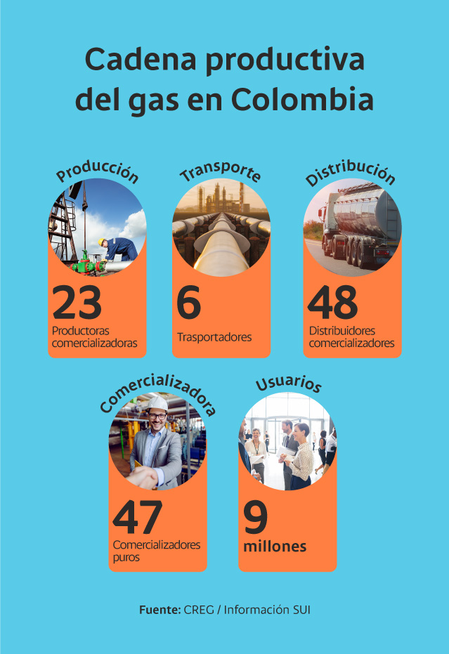

Con respecto a la cadena, la Bolsa Mercantil de Colombia tiene identificadas 23 empresas productoras, seis transportadoras, 48 distribuidores y 47 comercializadores del gas natural en el país para atender a una demanda de más de 9 millones de usuarios.

Ecopetrol se consolida como la productora de mayor tamaño con una participación de alrededor del 60 % de las reservas de gas de la Nación.

Entre enero y marzo de este año, de los 719,9 kbped (miles de barriles de petróleo equivalentes por día) producidos por todo el Grupo Ecopetrol, 343,4 kbped fueron de gas natural.

Después de los destilados de petróleo y de las gasolinas, el gas natural es la tercera fuente de mayores ventas de la compañía estatal en Colombia. Para el primer trimestre de 2023, la producción de gas de Ecopetrol vendida localmente fue de 90,6 kbped y las exportaciones totalizaron, en volumen, 7,9 kbped.

**Los transportadores**

A pesar del volumen de empresas que participan en la repartición, hay que anotar que Colombia cuenta con un Sistema Nacional de Transporte (SNT), de tipo radial (es decir, que se desarrolla en forma de ramas a partir de un punto central) el cual lleva el suministro de gas natural desde sus fuentes hasta los sistemas de distribución para usuarios finales.

De acuerdo con la CREG, actualmente, el SNT es administrado por siete empresas de transporte donde cada una comercializa su red de gasoducto. Las dos organizaciones con mayor red son la Transportadora de Gas Internacional (TGI) y Promigas, con participaciones de 53,3 % y 34,1 %, respectivamente.

La empresa transportadora TGI atiende la demanda de la zona Andina de Colombia, seguida por Promigas que suple los requerimientos del área Caribe del país.

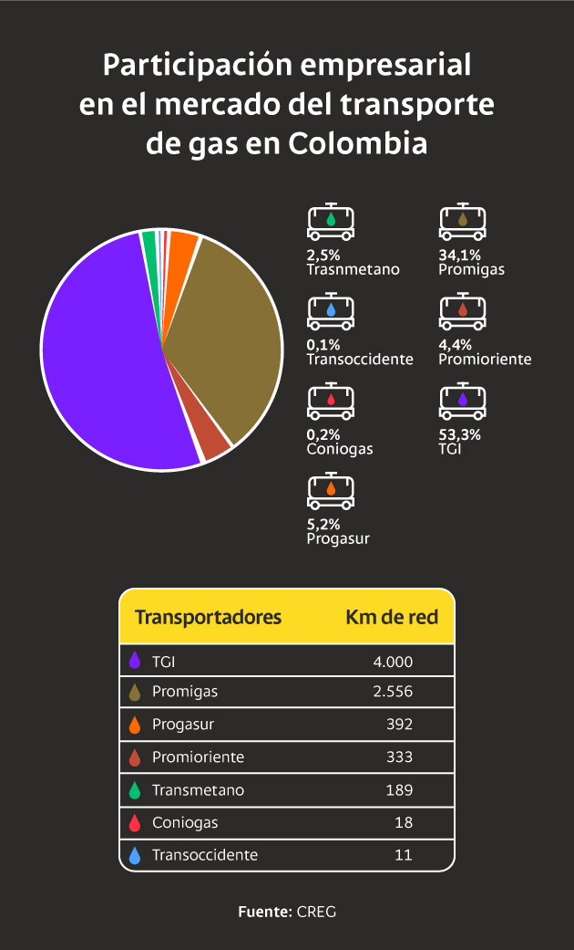

Para el primer trimestre de este año, en Colombia se transportaron 852,7 de Mcpd (millones de pies cúbicos por día) por los gasoductos habilitados. TGI participó con el 55 % del total movilizado (468,9 Mpcd), mientras que Promigas sumó 38,4 % de incidencia en el sector al totalizar de enero a marzo 327,8 Mpcd.

El sector del gas presenta retos importantes por solucionar en Colombia, como lo es la infraestructura para el transporte.

**¿COMO OPERA EL MERCADO DE GAS NATURAL?**

El gas en Colombia se puede negociar por medio de contratación directa con contratos bilaterales entre productores, comercializadores y distribuidores. Estos están regulados por un gestor y allí existe un mercado primario en el que se comercian suministros de gas en el largo plazo y uno secundario, que transa más en el corto plazo.

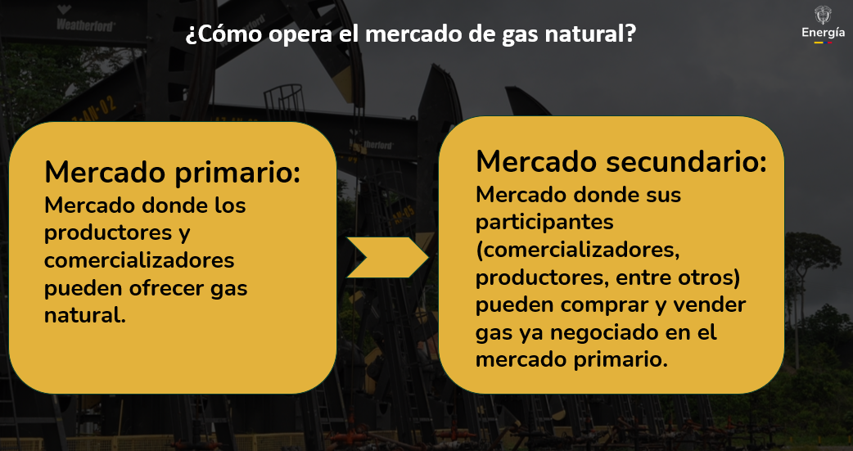

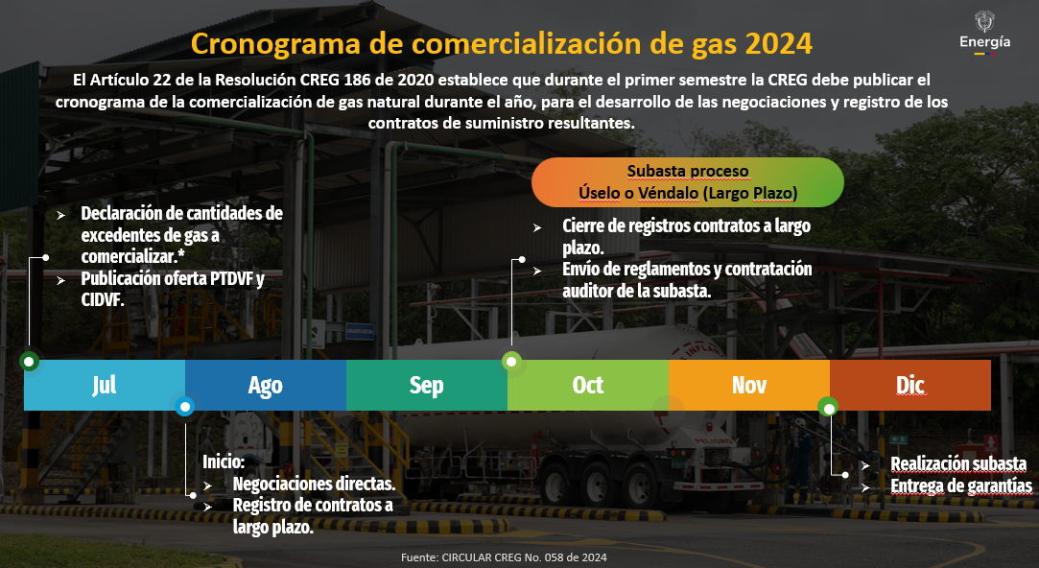

**PANORAMA NACIONAL Y DEL DEPARTAMENTO DE CASANARE.**

*“Los Municipios del sur de Casanare han tenido un incremento en el precio del gas natural domiciliario”.*

*Siendo Casanare el mayor productor de gas, los habitantes de este departamento no se salvaron de la oleada de incrementos en los precios del gas natural que afecta a todo el país, en algunos municipios****hay usuarios denunciando alzas de hasta 78%****. Varios sectores piden un acto de 'justicia' a Ecopetrol y la compañía asegura que sí le está cumpliendo a la región.*

*En algunos municipios de Casanare el incremento de la factura del gas es del 20%, en otros, la gente habla de****hasta un 78% de incrementos.***

En Casanare el gas se comercializa a traves de enerca y cusianagas;

Arrancando el año Cusiana Gas informó a sus usuarios sobre las **nuevas tarifas argumentando que en noviembre de 2024 se acabaron varios contratos de suministro**, informa a la comunidad de los municipios de Aguazul, Tauramena Monterrey y Villanueva, que para la facturación del mes de enero percibirán un incremento en el precio del metro cúbico de gas natural domiciliario, que oscila en rangos que van desde los $500 pesos hasta los $1.502 pesos, en los estratos 1 al 6.

Es importante tener en cuenta, que en cada municipio la variación mensual en el precio del metro cúbico dependerá de los cargos aprobados para cada mercado del costo del gas, según la fuente y del estrato.

De acuerdo con la Resolución CREG 003 de 2021, los estratos 1 y 2 son subsidiados, los estratos 3 y 4 tienen tarifa plena, y los estratos 5 y 6 contribuyen, por lo que el costo final de la factura estará determinado por el consumo mensual de metros cúbicos.

Enerca, quien tiene 56.000 usuarios manifiesta que aún no se sabe cuál va a ser el precio del gas en los próximos meses porque no encuentra contratos de largo plazo y cada vez que sale a comprar le venden más caro. En noviembre de 2024 Enerca pagaba 6.5 dólares por millón de BTU y en marzo de 2025 están pagando prácticamente el doble en contratos con Ecopetrol que tienen plazos muy cortos.

Situación que está generando incertidumbre y preocupación a los usuarios y a las empresas que ofertan en Casanare, hay un enorme descontento en la región por el incremento en los precios del gas natural.

La problemática no solo afecta a Casanare sino también al departamento del Meta, principal productor de petróleo en el país.

La situación se ha generado por la terminación de los contratos de gas con las empresas distribuidoras locales obligando a las operadoras a buscar mercado secundario, el cual es ofertado a un mayor costo.

**No se tienen acceso y disponibilidad de gas siendo el mayor productor del país y nos vemos afectados con el incremento en las tarifas.**

**¿Por qué los incrementos?**

Estos incrementos responden a la finalización de algunos de los contratos de suministro el pasado 30 de noviembre de 2024, los cuales le permitían a las distintas comercializadoras del país, contar con gas natural a precios más competitivos disponiendo de una oferta de gas para atender la demanda de los usuarios.

Esta es una situación de índole nacional que ha sido anunciada por varios gremios desde hace algunos meses, que ha impactado el precio del gas combustible en distintas regiones del país, y a la que los Llanos Orientales no ha sido ajena.

“A pesar de las dificultades que se han venido presentando en el país para acceder a contrataciones favorables que nos permitan mantener el suministro de gas natural a todos nuestros clientes, Cusianagas ha realizado todas las gestiones necesarias a nivel regional y nacional, para contar con disponibilidad de gas combustible que nos permita garantizar la prestación del servicio. Esto ha implicado depender de las condiciones del mercado y su fluctuación, ofreciendo el mejor precio posible y cumpliendo con la normatividad vigente, teniendo en cuenta que nuestra tarifa es regulada por la Comisión de Regulación de Energía y Gas-CREG y vigilada por la Superintendencia de Servicios Públicos Domiciliarios.

Enerca S.A. E.S.P. brinda el servicio de Gas Natural Domiciliario a más de 33.200 usuarios, por redes de distribución en los cascos urbanos de todos los 19 municipios del departamento de Casanare y Pajarito (Boy); y en algunas zonas rurales de los municipios de Sabanalarga, Aguazul, Monterrey, Villanueva, Yopal, Trinidad, San Luis de Palenque, Támara y Pore.

LAS FUENTES QUE ABASTECEN A LA ZONA LLANOS (CASANARE Y META) SON CUSIANA Y FLOREÑA. 129.674 DE CASANARE Y 292.788 USUARIOS DE META.

SE HACE INDISPENSABLE CONTAR CON 13 GIGAS FUENTE CUSIANA Y 3.3 GIGAS FUENTE FLOREÑA QUE PERMITA ABASTECER LA NECESIDAD DE LA ZONA LLANOS.

Cordialmente,

**JOSUÉ ALIRIO BARRERA RODRÍGUEZ**

Senador de la República de

Colombia

Partido Centro Democrático

**EDINSON VLADIMIR OLAYA MANCIPE**

Representante a la Cámara por

Casanare

Partido Centro Democrático